Riba
Izradi ribu uz pomoć plastične boce, flomastera i kolaž papira kao što je prikazano na slici.

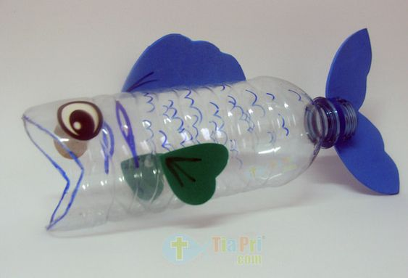

Slika preuzeta s: https://www.pinterest.com/pin/858498747721127161/

